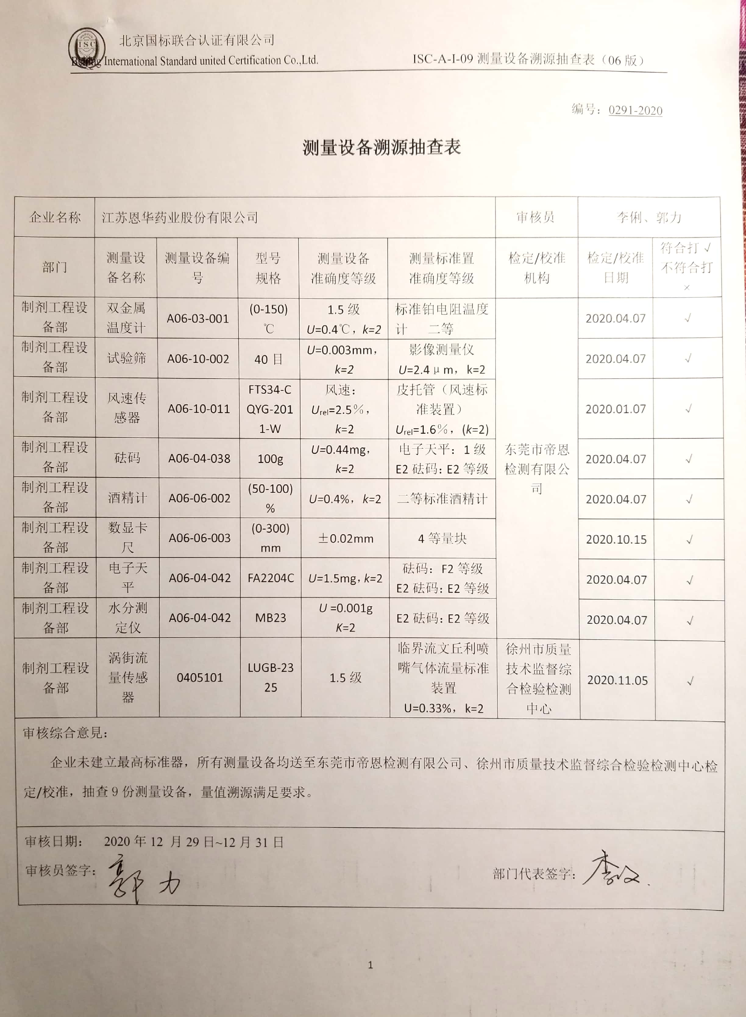编号：0291-2020

**测量设备溯源抽查表**

|  |  |  |  |  |  |  |  |  |
| --- | --- | --- | --- | --- | --- | --- | --- | --- |
| 企业名称 | 江苏恩华药业股份有限公司 | | | | | 审核员 | 李俐、郭力 | |
| 部门 | 测量设备名称 | 测量设备编号 | 型号  规格 | 测量设备  准确度等级 | 测量标准置  准确度等级 | 检定/校准机构 | 检定/校准日期 | 符合打√  不符合打× |
| 制剂工程设备部 | 双金属温度计 | A06-03-001 | (0-150)℃ | 1.5级  *U*=0.4℃，*k=2* | 标准铂电阻温度计 二等 | 东莞市帝恩检测有限公司 | 2020.04.07 | √ |
| 制剂工程设备部 | 试验筛 | A06-10-002 | 40目 | *U*=0.003mm，*k=2* | 影像测量仪  *U*=2.4μm，k=2 | 2020.04.07 | √ |
| 制剂工程设备部 | 风速传感器 | A06-10-011 | FTS34-CQYG-2011-W | 风速：*U*rel=2.5％，*k*=2 | 皮托管（风速标准装置）*U*rel=1.6％，(*k*=2) | 2020.01.07 | √ |
| 制剂工程设备部 | 砝码 | A06-04-038 | 100g | *U=*0.44mg，*k=*2 | 电子天平：1级  E2砝码：E2等级 | 2020.04.07 | √ |
| 制剂工程设备部 | 酒精计 | A06-06-002 | (50-100)% | *U=*0.4%，*k=*2 | 二等标准酒精计 | 2020.04.07 | √ |
| 制剂工程设备部 | 数显卡尺 | A06-06-003 | (0-300)mm | ±0.02mm | 4等量块 | 2020.10.15 | √ |
| 制剂工程设备部 | 电子天平 | A06-04-042 | FA2204C | *U=*1.5mg，*k=*2 | 砝码：F2等级  E2砝码：E2等级 | 2020.04.07 | √ |
| 制剂工程设备部 | 水分测定仪 | A06-04-042 | MB23 | *U* =0.001g  *K*=2 | E2砝码：E2等级 | 2020.04.07 | √ |
| 制剂工程设备部 | 涡街流量传感器 | 0405101 | LUGB-2325 | 1.5级 | 临界流文丘利喷嘴气体流量标准装置  U=0.33%，k=2 | 徐州市质量技术监督综合检验检测中心 | 2020.11.05 | √ |
| 审核综合意見：  企业未建立最高标准器，所有测量设备均送至东莞市帝恩检测有限公司、徐州市质量技术监督综合检验检测中心检定/校准，抽查9份测量设备，量值溯源满足要求。 | | | | | | | | |
| 审核日期： 2020年12 月29日~12月31日  审核员签字： 部门代表签字： | | | | | | | | |